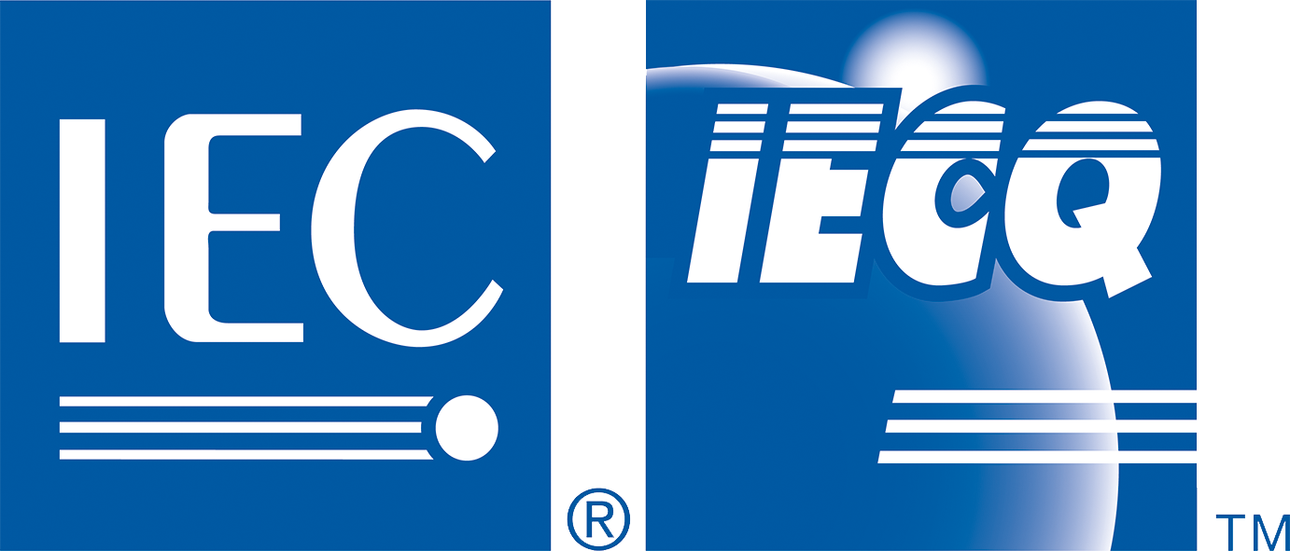 | 国际电工委员会质量评定体系 (IECQ)  涵盖电子元器件、组装件、相关物料和过程  IECQ有关规则及详情，请访问 www.iecq.org

IECQ 符合性证书
有害物质过程管理

IECQ 证书号码: | IECQ-H POSI 21.0054 | 发出序号: | 1 | 状态: | Current
取代: |  | 发行日期: | 2021/12/20 | 原发出日期: | 2021/12/20
认证机构文件号码: | 202110043QC | 失效日期: | 2024/12/19

适用于:
- European Directive 2011/65/EU (“RoHS – Restriction of the use Of certain Hazardous Substances”) in electrical and electronic equipment. Including all published amendments
- Customer specified requirements

合肥云路聚能电气有限公司
安徽省合肥经济技术开发区桃花工业园繁华西路西侧合肥惠利普电机有限公司2#厂房、1#厂房1楼

该组织已制定和实施有害物质过程管理程序和相关过程，经审核，发现这些程序及过程符合适用的IECQ HSPM组织批准要求，即IEC电子元器件质量评定体系（IECQ）的基本规则IECQ 01和程序规则IECQ 03-5 “IECQ 有害物质过程管理”，以及IECQ规范：
- IECQ QC080000: 2017 - 有害物质过程管理体系要求

此证书适用于以下活动范围內的所有电子元器件、组裝件、相关物料和过程：
光伏逆变器用电感、电抗器的生产

-- Attached Schedule(s):- Non --

由认证机构签发: Shanghai POSI Certification Co. Ltd.
Rm. 1002-A, No.1500 Century Avenue,  Shanghai Free Trade Zone, 200122  China  获授权人:  Ivy WANG | 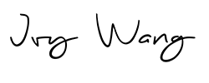

本证书效力由颁发此证的IECQ CB进行连续监督审核来予以维持。
本证书可根据IECQ体系及其方案的程序规则予以暫停或撤销。
本证书及任何附件只可完整复制。
此证书不可转让及为IECQ CB的财产。
可访问www.iecq.org验证此证书的状态及真实性。

